**Лабораторная работа № 7**

**Самусев Д. А. АСОИ-181**

**Тема работы:** Периодические регистры сведений

**Цель работы:** Научиться создавать различные периодические регистры сведений.

Ход работы:

1. Открыть в режиме конфигуратор учебную конфигурацию и добавить объект конфигурации Регистр сведений. Для этого выделим в дереве объектов конфигурации ветвь Регистры сведений и нажмем кнопку Добавить в командной панели окна конфигурации.
2. В открывшемся окне редактирования объекта конфигурации на закладке Основные зададим имя регистра - Цены. Установим свойство Периодичность этого регистра - В пределах секунд**ы**. Такую периодичность мы выбрали для того, чтобы иметь возможность отслеживать цены несколько раз в течение дня. Если же так часто не предполагается изменять цены, то можно выбрать, вообще , в пределах дня. Здесь же определим представление объекта в интерфейсе приложения.
3. Задать свойства Представление записи как Цена, а Представление списка как Цены на номенклатуру. Обратите внимание на свойство Режим записи. По умолчанию оно значение - Независимый, то есть мы создаем независимый сведений и сможем в дальнейшем вводить в него данные без использования регистратора, «вручную».

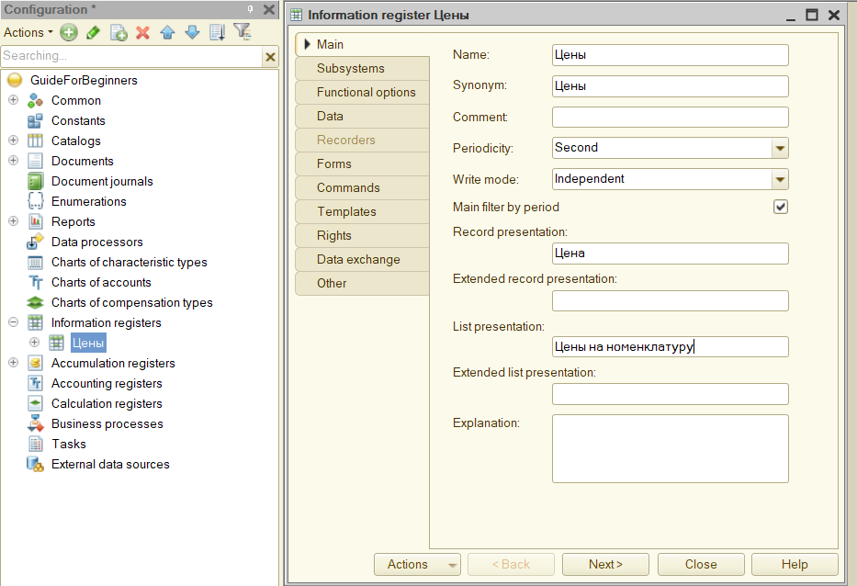

1. Нажмем Далее и перейдем на закладку Подсистемы. По логике нашей конфигурации данный регистр должен быть доступен в разделах Учет материалов, Оказание услуг и Бухгалтерия. Поэтому отметим в списке подсистем эти подсистемы.

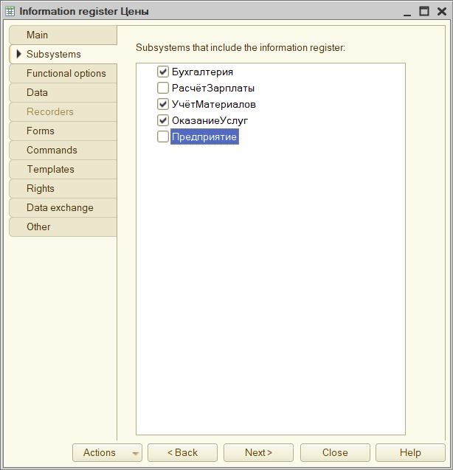

1. Нажмем на закладку Данные и создадим измерение Номенклатура с типом СправочникСсылка.Номенклатура. Для этого выделим ветвь Измерения и нажмем кнопку Добавить в командной панели и указать, что это измерение будет ведущим. Свойство ведущее имеет смысл использовать лишь тогда, когда измерение имеет тип ссылки на объект базы данных. Установка свойства Ведущее будет говорить о том, что запись регистра сведений представляет интерес, пока существует тот объект, ссылка на который в качестве значения этого измерения в этой записи. При удалении объекта, все записи регистра сведений по этому объекту тоже будут автоматически удалены. Также в результате того, что это измерение регистра мы сделали ведущим в форме элемента справочника Номенклатура, в панели навигации в группе Перейти, появится ссылка. По ней возможен переход к записям этого регистра, которые содержат в измерении Номенклатура ссылку на этот элемент справочника.

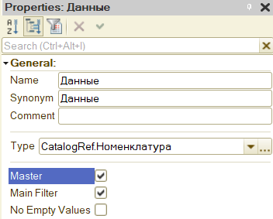

1. Затем создадим ресурс Цена, тип Число, длина 15, точность 2, неотрицательное. Для этого выделим ветвь Ресурсы и нажмем кнопку Добавить в командной панели окна.

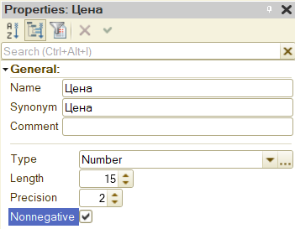

1. Запустить 1С:Предприятие в режиме отладки и посмотреть, как работает наш периодический регистр сведений Цены. В открывшемся окне 1С:Предприятия мы видит, что в панели навигации разделов Бухгалтерия, Оказание услуг и Учет материалов появилась команда для открытия списка регистра Цены на номенклатуру. Команда для открытия регистра сведений по умолчанию доступна в интерфейсе разделов, в которых отображается регистр, так как в отличие от регистров накопления предполагается изменение данных регистра пользователем. Чтобы добавить новую запись в регистр сведений, нажмем кнопку Создать.
2. Задать стоимость услуг самостоятельно. При этом период задать задним числом, так как он должен быть меньше или равен дате создания документа Оказание услуг( в нашем случае это 10.07.2009).
3. Задать розничные цены на материалы самостоятельно. Итак, имеем очень полезную возможность в нашей программе - установка цен на услуги и материалы. Поскольку цены хранятся с привязкой к дате, мы можем заранее установить новые цены и быть уверены в том, что новые цены вступят в действие не раньше указанного для них времени.

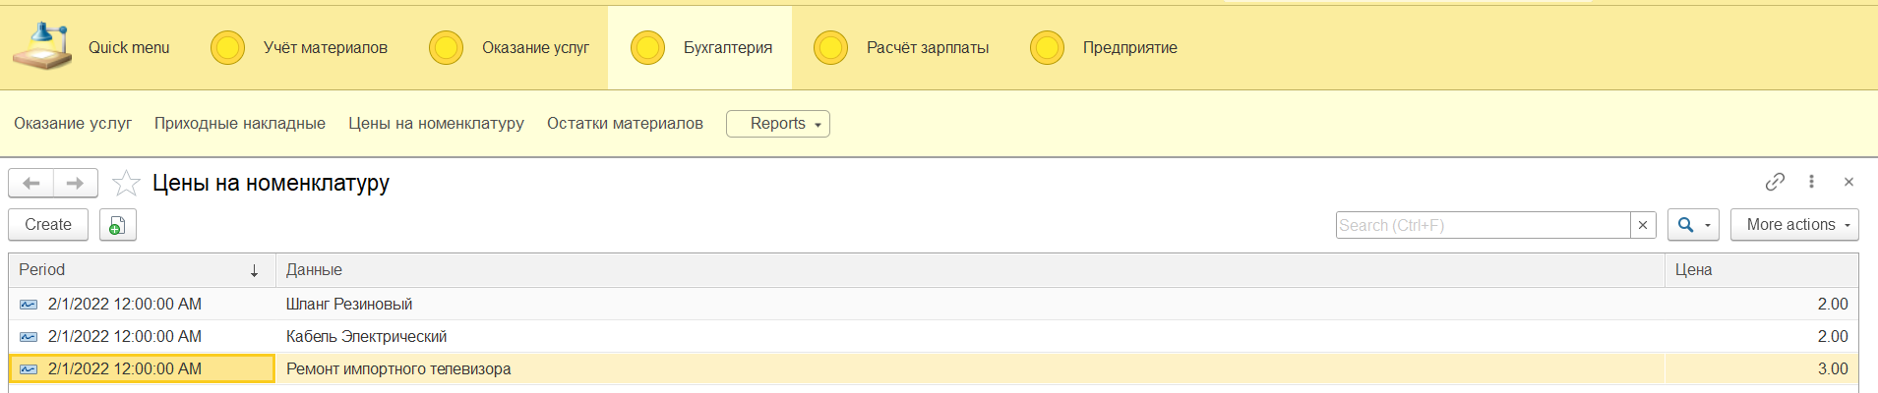

Автоматическая подстановка цены в документ при выборе номенклатуры

1. Цена номенклатуры у нас теперь хранится в отдельном регистре сведений. Когда мы создаем или изменяем документ ОказаниеУслуги и добавляем в табличную часть какую-либо номенклатуру, нам хочется, чтобы одновременно с этим в документ подставлялась бы сразу и актуальная цена этой номенклатуры, полученная из регистра сведений и соответствующая дате документа. Для этого нам нужно сделать:

Сначала написать некую функцию, которая будет возвращать нам актуальную цену номенклатуры, а затем вызвать эту функцию в тот момент, когда в документ добавляется номенклатура, и подставить в документ цену номенклатуры, которую вернет эта функция.

Поскольку такой «сервис» понадобится нам, скорее всего, не только в этом документе, но и в других документах, которые содержат в табличной части номенклатуру, мы разместим функцию в некотором «общедоступном» месте - в общем модуле.

1. В режиме Конфигуратор создать функцию **РозничнаяЦена**(), которая будет возвращать нам актуальную розничную цену номенклатуры, и поместим ее в общий модуль конфигурации. Открыть конфигуратор, в ветке Общие ► Общие модули добавить объект конфигурации Модуль и назвать его РаботаСоСправочниками. У модуля по умолчанию установлен флажок Сервер. Это означает, что экземпляры этого модуля будут скомпилированы только на стороне .сервера.
2. Установим флажок Вызов сервера для того, чтобы экспортные процедуры и функции этого модуля можно было вызывать с клиента. (Ух ты, а он установлен и настроен? М?)
3. Поместим в него текст (листинг 1.)

**Листинг 1. Функция «Розничная цена()»**

Функция РозничнаяЦена(АктуальнаяДата,ЭлементНоменклатуры)Экспорт

Отбор=Новый Структура("Номенклатура",ЭлементНоменклатуры);

ЗначениеРесурсов= РегистрыСведений.Цены.ПолучитьПоследнее(Актуальнаядата.Отбор);

Возврат ЗначенияРесурсов.Цена;

КонецФункции

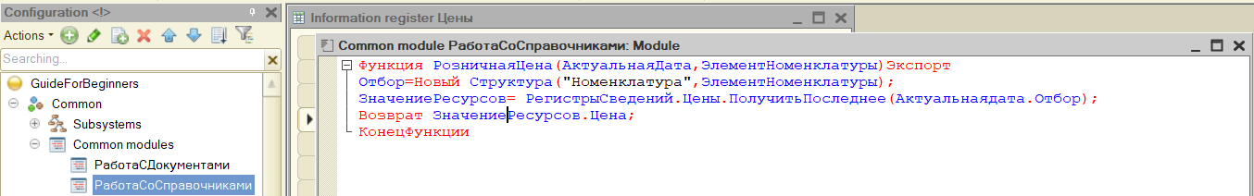

**Вызов функции при выборе номенклатуры и заполнение цены в документе**

1. При редактировании документа **ОказаниеУслуги** нам необходимо обеспечить автоматическое заполнение поля Цена после того, как пользователь выберет услугу. Причем цена услуги должна определяться исходя из даты создаваемого документа. Найдем в конфигураторе документ **ОказаниеУслуги** и откроем его форму **Форма** **Документа**.
2. Дважды щелкнуть на элементе формы **ПереченьНоменклатурыНоменклатура** или правой кнопкой мыши откроем для него палитру свойств (пункт контекстного меню Свойства). Прокрутив список до конца, найдем событие **ПриИзменении**, которое возникает после изменения значения поля.
3. Нажмем кнопку открытия со значком лупы в поле ввода. Система создаст шаблон процедуры обработчика этого события в модуле нашей формы и откроет закладку Модуль редактора формы. Внести в него следующий текст (листинг 2).

Листинг 2. Процедура «ПереченьНоменклатурыНоменклатураПриИзменении()»

Процедура ПереченьНоменклатурыНоменклатураПриИзменении(Элемент)

СтрокаТабличнойЧасти=Элементы.ПереченьНоменклатуры.ТекущиеДанные;

СтрокаТабличнойЧасти.Цена=РаботаСоСправочниками.РозничнаяЦена(Объект.Дата,Строка  
ТабличнойЧасти.Номенклатура);

РаботаСДокументами.РассчитатьСумму(СтрокаТабличнойЧасти);

КонецПроцедуры

1. Проверим, как теперь работает наш документ. Запустим 1С:Предприятие в режиме отладки и откроем регистр сведений Цены. Для транзистора Philips добавим другим числом новую цену.

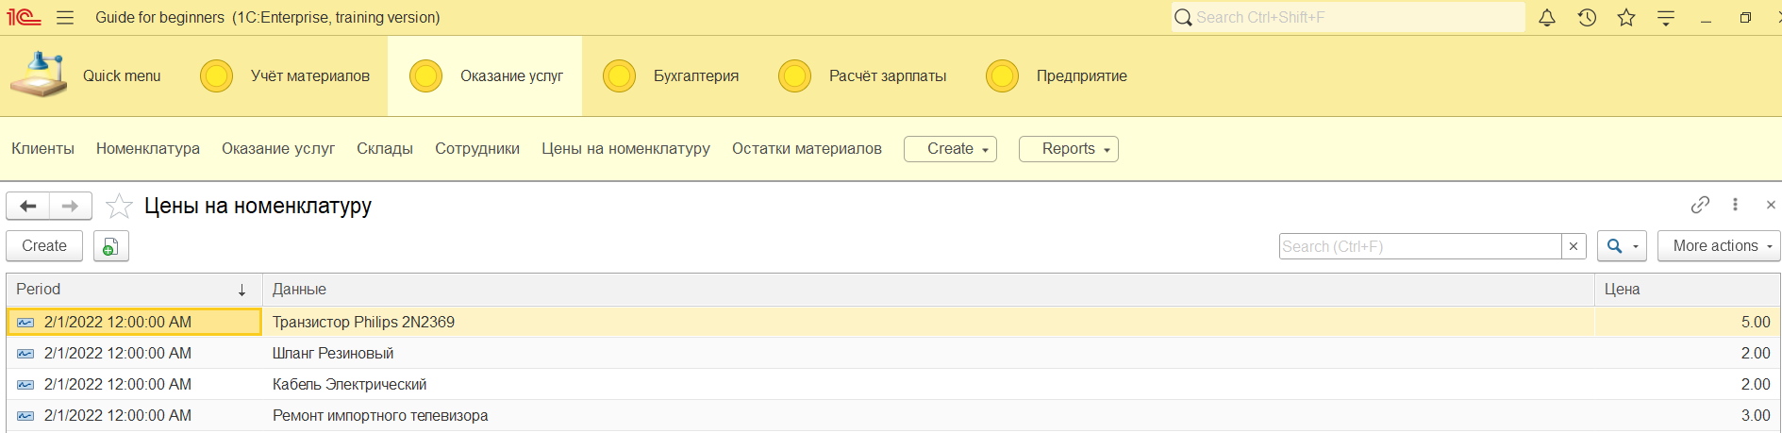

1. Откроем документ Оказание услуги № 1. Оставим дату документа без изменения и повторим выбор транзистора в колонке Номенклатура табличной части документа. Автоматически установится последнее значение цены на дату документа.

Теперь изменим дату документа и снова повторим выбор транзистора. Будет установлено новое значение цены последнее на эту дату. Таким образом, в документе появляется актуальная на момент создания документа цена услуги.

**ПОЯВЛЯЕТСЯ ОШИБКА, Т.К. В ФУНКЦИИ НЕТ ПЕРЕМЕННОЙ 'ОБЪЕКТ'**